UNIVERSIDADE FEDERAL DA FRONTEIRA SUL
CAMPUS Chapecó
CURSO DE Ciência da computação

Andrei carlesso camilotto

trabalho integrador
Coleta de requisitos

chapecó
2023
sumário
1 introdução 3
1.1 EXEMPLO DE TÍTULO DE SEÇÃO SECUNDÁRIA 3
1.1.1 Exemplo de título de seção terciária 3
1.1.1.1 Exemplo de título de seção quartenária 3
1.1.1.1.1 Exemplo de título de seção quinária 3
2 Revisão de literatura 4
2.1 Subtítulo 4
3 Exemplos de figura, tabela, quadro e gráfico 5
4 Considerações finais 7
REFERÊNCIAS 8

- introdução
O trabalho integrador se trata da união dos trabalhos finais de três diciplinas do quarto semestre grade de ciência da computação da Universidade Federal da Fronteira Sul (UFFS). O trabalho contempla as diciplinas de Banco de Dados I, Programação II e Engenharia de Software I.
  - das diciplinas:
Sendo cada diciplina responsável por:
    - Engenharia de Software I:
Coleta, manutenção e realização de testes de requisitos para o sistema, com base em entrevistas reais realizadas com empresas que se disponibilizaram a contribuir com a realização do trabalho para fins acadêmicos.

    - Banco de dados I:
Projeto, gerenciamento e utilização do banco de dados necessário para a aplicação.

    - Programação II:
Construção, aplicação e hospedagem do front e back end da aplicação.
- Coleta de requisitos:
Nessa etapa inicial estou realizando a elicitação e especificação dos requisitos do sistema em questão.
  - Informações da empresa:
    - Nome da empresa
A empresa escolhida é a Polícia Civil do estado do Rio Grande do Sul (PCRS), embora se trate de um serviço público, o órgão possui CNPJ próprio e atua de maneira semelhante a uma empresa privada.
    - Nome dos entrevistados
A entrevista foi realizada com um agente da polícia civil, Andre Frey, atuando na região da 24° Delegacia de Polícia Regional de Soledade, rio grande do sul.
    - Atuação da empresa
Dentro da polícia, a polícia civil trabalha no campo investigativo da resolução de crimes. Sendo ramificada em regiões e municípios, ela atua no registro de ocorrências, instauração, investigação e conclusão de inquéritos policiais.
    - Problemas encontrados
Dentro do campo investigativo, os agentes comumente se deparam com volumes gigantescos de dados que podem, ou não, conter evidências de crimes. Tal situação leva a um sobrepeso na carga de trabalho dada a necessidade de verificar todas as possibilidades de se obter alguma evidência para a elucidação de um caso policial. Um dos problemas enfrentados é a grande quantidade de mídia que são extraídos de dispositivos eletrônicos apreendidos.
    - Necessidades
Em entrevista com Andre Frey, o mesmo informou que sua função atual é realizar a varredura dos arquivos de celulares apreendidos em busca de qualquer evidência de crime que possa ser encontrada e catalogada. Nessa função, o principal problema encontrado é a verificação dos arquivos de mídia do celular, em especial áudios, pois demandam muito tempo para ouvir todos em busca de evidências.
Para auxilio, utiliza-se um software que faz o uso da tecnologia Whisper, disponibilizado pela OpenAI, fazendo a transcrição dos arquivos de aúdio para arquivos de texto, então a demanda apresentada seria uma maneira de manipular os arquivos e apresentar funcionalidades sobre eles, dentro do contexto da empresa.

  - Requisitos Funcionais
ID | REQUISITO  FUNCIONAL | USUÁRIO | DESCRIÇÃO DO REQUISITO FUNCIONAL
RF01 | Realizar cadastro de agentes | Administrador | Ser capaz de cadastrar novos agentes para que cada um possa trabalhar em casos individualmente.
RF02 | Realizar cadastro de procedimentos policiais e celulares | Agente | Cadastrar um novo procedimento (processo) policial que ficará disponível para qualquer qualquer agente do sistema. O processo deve incluir: Número do processo, ano, delegacia relacionada, data de cadastro, fato e descrição. (A revisar)
RF | Realizar cadastro de aparelhos celulares. | Agente | Cadastrar aparelhos celulares nos procedimentos que estão relacionados. O cadastro de conter informações do celular. (A revisar)
RF | Incluir-se em um processo | Agente | Qualquer agente pode incluir-se em qualquer processo. Um agente deve estar incluido em um processo para poder trabalhar sobre ele. Um agente não incluido pode apenas vizualizar as informações do processo. Os agentes inclusos devem ser exibidos no processo.
RF03 | Efetuar login | Agente | Cada agente deve ser apresentado com uma tela de login ao acessar o sitema que requer nome do usuário e senha.
RF | Fazer upload de arquivos | Agente | É necessário fazer upload dos arquivos de textos relacionados a um celular.
RF | Acesso aos processos | Agente | Acessar uma lista de todos os processos aos quais o agente está relacionado.
RF | Filtrar arquivos por palavras-chave | Agente | Poder filtrar os arquivos que contenham palavras-chave específicas, podendo ser palavras inseridas pelo agente ou de um ou mais bancos de palavras pré determinados.
RF | Criar novos bancos de palavras-chave | Agente | O sistema deve incluir um banco de palavras-chave que contém uma variedade de nomes próprios de pessoas. Também é necessário poder criar bancos personalizados com outras palavras chaves.
RF | Ordenar e categorizar arquivos de texto | Agente | Poder organizar audios em categorias personalizáveis e ordená-los por características.
RF | Gerar um arquivo de texto audios degravados | Agente | Poder gerar novos arquivos de texto contendo as degravações de outros arquivos. Essa opção deve estar disponível em qualquer interface de manipulação de arquivos
RF

  - Requisitos não funcionais
ID | CATEGORIA | DESCRIÇÃO DO REQUISITO NÃO FUNCIONAL

- Exemplos de figura, tabela, quadro e gráfico
As figuras devem ser apresentadas conforme exemplo da Figura 1:

Fonte: Simioni (2017)

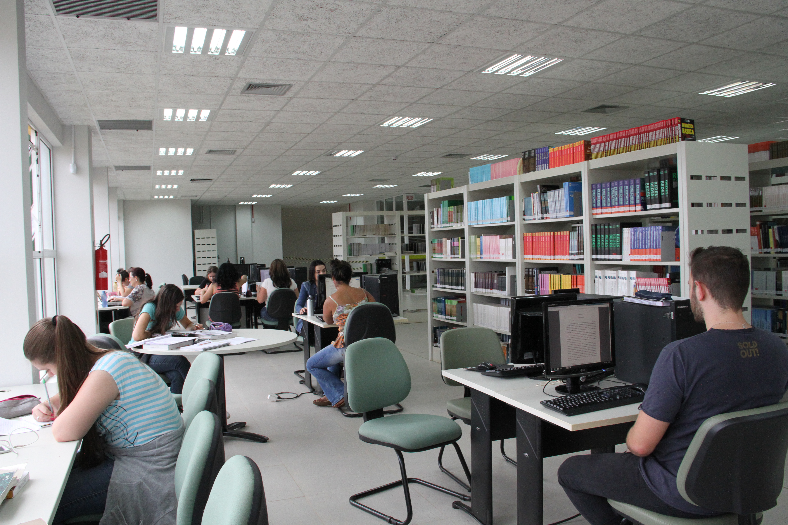Figura 1 ‒ Biblioteca UFFS Campus Chapecó

A formatação das tabelas deve seguir a Norma de Formatação Tabular do IBGE, que está disponível no link: https://biblioteca.ibge.gov.br/visualizacao/livros/liv23907.pdf A Tabela 1 é um exemplo de como deve ser apresentada uma tabela em um trabalho acadêmico:

Tabela 1 ‒ Variação IGPM
Mês/Ano | %
07/2020 | 0,49
08/2020 | 0,53
09/2020 | 0,82
10/2020 | 0,65
Fonte: CALCULAR...(2020)
A principal diferença entre um quadro e uma tabela é o seu conteúdo: uma tabela contém números e um quadro contém texto. O Quadro 1 mostra como um quadro deve ser apresentado em um trabalho acadêmico. As normas da ABNT não informam sobre a formatação dentro do quadro, ficando ela a critério estético do autor. Ela versa apenas sobre o título e a fonte, que devem seguir o exemplo mostrado.
Quadro 1 ‒ Ciclo PDCA
ETAPAS | AÇÕES
P (PLAN) | Planejar o trabalho a ser realizado por meio de um plano de ação após a identificação, reconhecimento das características e descoberta das causas principais do problema (projeto da garantia da qualidade).
D (DO) | Realizar o trabalho planejado de acordo com o plano de ação (execução da garantia da qualidade, cumprimento dos padrões).
C (CHECK) | Medir ou avaliar o que foi feito, identificando a diferença entre o realizado e o que foi planejado no plano de ação (verificação do cumprimento dos padrões da qualidade).
A (ACT) | Atuar corretivamente sobre a diferença identificada (caso houver); caso contrário, haverá a padronização e a conclusão do plano (ações corretivas sobre os processos de planejamento, execução e auditoria; eliminação definitiva das causas, revisão das atividades e planejamento.
Fonte: Adaptado de Chiavenato (2004)

Gráfico 1 ‒ Taxa média geométrica de crescimento anual, Brasil – 1872/2010
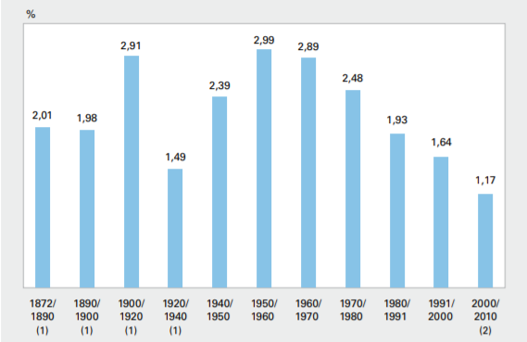Fonte: IBGE (2011)
- Considerações finais
Texto.

REFERÊNCIAS
ASSOCIAÇÃO BRASILEIRA DE NORMAS TÉCNICAS. ABNT NBR 10520: informação e documentação: citações em documentos: apresentação. Rio de Janeiro: ABNT, 2002.
CALCULAR correção monetária IPC do IGP (FGV). [S.l.], 2020. Disponível em: https://www.ecalculos.com.br/utilitarios/ipc-do-igp-fgv.php. Acesso em: 13 nov. 2020.
CHIAVENATO, Idalberto. Introdução à teoria geral da administração. 3. ed. rev. e atual. Rio de Janeiro: Elsevier: Campus, 2004.
IBGE. Sinopse do censo demográfico 2010. Rio de Janeiro, 2011. Disponível em: https://biblioteca.ibge.gov.br/visualizacao/livros/liv49230.pdf. Acesso em: 16 nov. 2020.
PSIDONIK, Jorge Valdair. Luta por moradia em Erechim/RS: a ação do movimento popular urbano. 2019. Dissertação (Mestrado em História) – Universidade Federal da Fronteira Sul, Chapecó, 2019. Disponível em: https://rd.uffs.edu.br/bitstream/prefix/3341/1/PSIDONIK.pdf. Acesso em: 04 fev. 2020.
SAGAN, Carl. Pálido ponto azul. São Paulo: Cia. das Letras, 1994.
SIMIONI, Lilian. Biblioteca reabre para atendimentos depois do inventário anual. 2017. Disponível em: https://www.uffs.edu.br/campi/chapeco/noticias/imagens/biblioteca-reabre-para-atendimentos-depois-do-inventario-anual-foto-lilian-simioni-arquivo-uffs/@@images/image. Acesso em: 13 nov. 2020.

https://www.pc.rs.gov.br/delegacias-de-policia-regionais

